宜蘭縣立羅東國民中學106學年度第二學期第二次段考自然科考題九年 ___班 座號：___ 姓名：__________
一、是非題：每題2.5分共10題 正確選A、錯誤選D 命題教師：聯合命題

- 磁鐵能磁化所有的金屬，使金屬成為暫時性磁鐵
- 一個棒形磁鐵掉到地上，斷裂處一定會相互排斥
- 敲擊磁鐵易使磁性消失，但加熱不會對磁性有任何影響
- 長直導線上有電流通過時，其周圍會有磁場產生，磁場大小和導線上電流大小成正比，與導線間的距離成反比
- 要增加電磁鐵的磁力，可以將原本的纏繞的銅線圈改為導電性更好的銀線圈
- 交流電發電機產生的電流大小固定，但方向會隨時間做規律的週期性變化
- 發電機是利用電磁感應的原理進行發電，將力學能轉為電能
- 螺旋形線圈上通以電流時必有磁場產生，螺線管中有磁場時必有感應電流不斷的生成
- 交流變壓器的運作是主線圈以電流磁效應及副線圈以電磁感應的原理製作而成
- 自然界的鈾礦，含量最豐富的是U-238，其次是U-235，兩者的質子數相同、中子數不同，稱為同位素
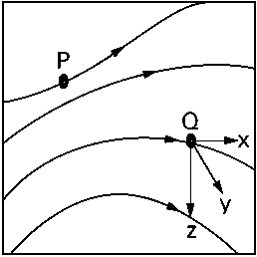
二、單選題：每題2.5分，30題
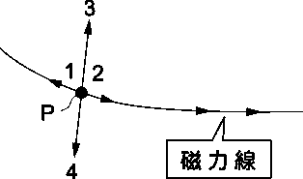
- 右圖表示某磁鐵的磁場圖像，圖中P、Q兩點以何點的磁場較強？(A)P (B)Q (C)P、Q一樣強 (D)無法決定
- 右圖為磁場中的一條磁力線，請問磁針N極在P點的指向為何？ (A)1 (B)2 (C)3 (D)4
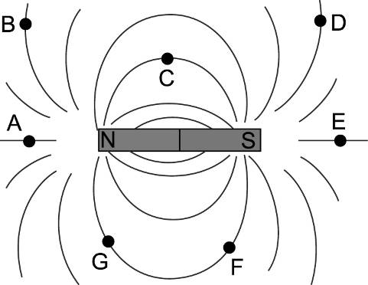
- 有關條形磁鐵磁力線的敘述，下列何者錯誤？(A)磁力線之間彼此不會相交在一起 (B)磁力線由N極經磁鐵外部進入S極 (C)磁力線較密的地方，磁場較強 (D)磁力線為非封閉的曲線
- 附圖為棒狀磁鐵周圍的磁力線，則哪兩點的磁場方向相同？(A)A、E (B)B、D (C)C、E (D)G、F
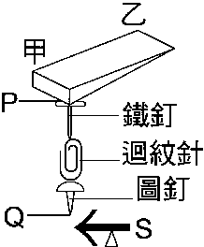
- 對於磁鐵性質的敘述，下列何者正確？(A)能吸引金屬材質的物體 (B)有些磁鐵僅有N極，沒有S極 (C)只能吸引鐵粉 (D)鐵釘不需要接觸磁鐵就可以被磁化，具有磁性
- 在附圖中，有關磁極的敘述，何項是正確？(A)乙、Q都是N極(B)甲是N極，Q是S極 (C)P、乙都是S極(D) P是N極、Q 是S極
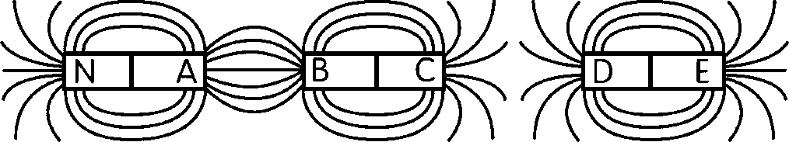
- 如圖所示為三條磁鐵及磁力線的分布情形，則下列敘述何者正確？（圖中的 N 代表 N 極）
(A) B 端為 S 極 (B) C 端為 S極(C) D 端為 N 極(D) E 端為 S 極
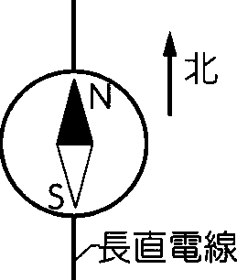
- 將磁針放置在長直導線的正上方，通以北向南的電流，如圖所示，第一次通以 1A 的電流，第二次通以 4A 的電流，需考慮地磁，則磁針 N 極偏轉的角度變化為何？
(A)不變，因為偏轉的角度與電流大小無關(B)第二次偏轉的角度是第一次的 4 倍(C)轉角變大，但不會超過 90°(D)第一次轉角為 30°，第二次轉角為 120°
- 承第18題，指針N向哪一個方向偏轉？(A)向西偏轉 (B)向東偏轉 (C)向南移動 (D)向北移動
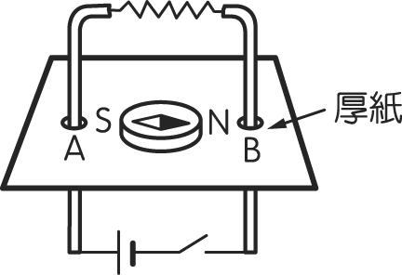
- 如圖為線路未接通前的磁針，若按下開關接通電路後，下列敘述何者正確？(Ａ) A 處附近的磁力線為順時針方向的同心圓 (Ｂ) B 處附近的磁力線為順時針方向的同心圓 (Ｃ)磁針 N 極向東方偏轉 (Ｄ)磁針 N 極向北方偏轉
- 下圖為磁鐵擺在插有軟鐵棒線圈相關位置圖，當電路接通時，哪些圖形中的磁鐵會受到電磁鐵吸力的作用？ (A) 甲丙 (B) 甲丁 (C) 乙丙 (D) 乙丁
(甲) 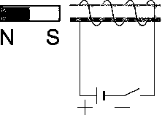 (乙) 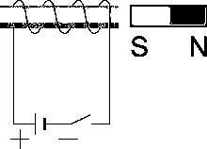
(丙) 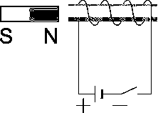 (丁) 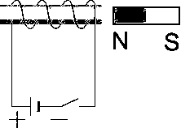
- 甲、乙、丙三根相同的軟鐵棒分別環繞不同圈數的線圈，或電路中連接不同電壓的電池組，如附圖所示。下列關於軟鐵棒左端磁場強度的敘述何者正確？
(甲) 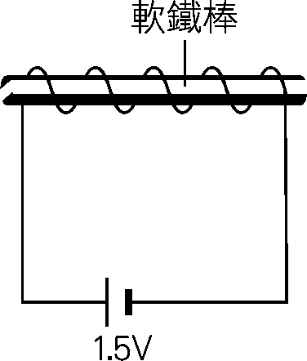 (乙) 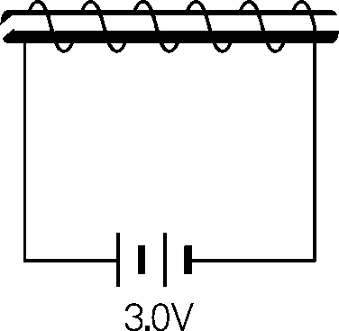 (丙) 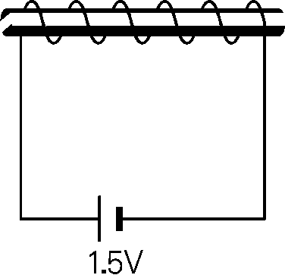
(A)乙＞丙＞甲 (B)甲＝乙＜丙 (C)甲＜乙＜丙 (D)甲＝丙＜乙
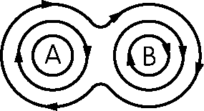
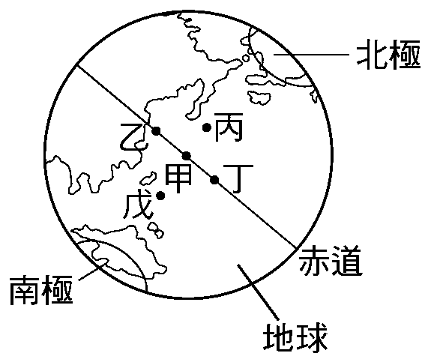
- 兩平行直導線垂直於紙面，今同時通以電流時同時產生順時針方向的磁力線，則 A、B 兩導線電流方向及兩導線受何種力的作用？(Ａ)A、B都向下；相吸引的力 (Ｂ)A、B都向下；相排斥的力(Ｃ)A向上、B向下；相吸引的力(Ｄ)A向下，B向上；相排斥的力
- 從太空船針對地球赤道上的甲處發出一道強大的質子束，如圖所示。試問當質子束接近地球時會擊中何處？ (Ａ)乙 (Ｂ)丙 (Ｃ)丁 (Ｄ)戊
- 在機場安檢之前必須穿過的金屬偵測門，是一個攜帶小電流的線圈。線圈的開口處等於有個磁場存在，磁場發生了任何變化都會刺激到線圈。如果身上帶有金屬就會受到磁場作用，在金屬內部產生渦電流。進而使得金屬產生磁場引發警報。根據上述文章，金屬探測門運用原理為哪下列一組選項？(A)電流的磁效應及電磁感應(B)電磁感應及電流的熱效應 (C)電流的磁效應及電流化學效應 (D)電流的化學效應及熱效應
- 下圖中，有關通電螺線管兩端磁極的標示，何者正確？
(A)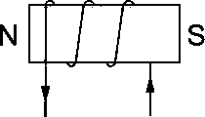 (B)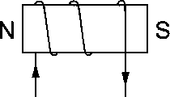 (C)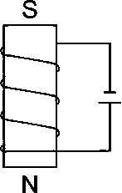 (D)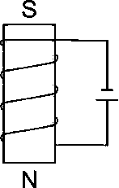

【背面尚有考題】

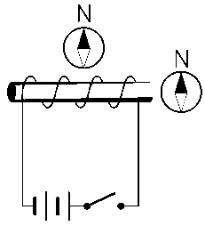
- 如附圖所示，將開關按下以後，則磁針的偏轉方向，下列何者正確？
(A)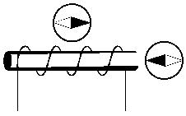(B)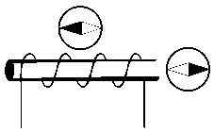(C)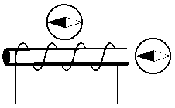(D)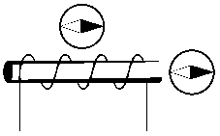
- 實驗發現當螺線管內磁埸發生變化時，可以產生電流的是哪位科學家？ (A)冷次 (B)法拉第 (C)安培 (D)厄斯特
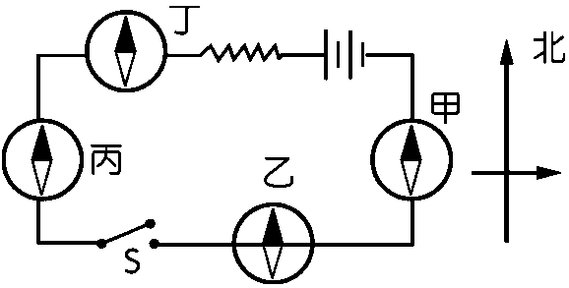
- 磁針甲、丙、丁均位於導線正上方，乙位於導線正下方；當按下開關後，有關磁針偏轉方向的敘述，下列何者正確？ (A)甲：向西偏 (B)乙：朝向北 (C)丙：向東偏 (D)丁：向南偏。
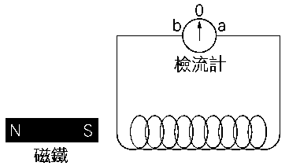
- 如圖所示，將磁棒平移向右插入線圈內，下列敘述何者正確？(A)以S極平移向右接近線圈，檢流計指針先向a，再向b偏轉 (B)磁棒向右平移接近線圈的速率大小，不會影響指針的偏轉角度 (C)磁棒不動，將線圈平移向左靠近磁棒，檢流計指針先向b，再向a偏轉 (D)磁棒和線圈以同樣速率平移向右運動，指針維持在零刻度不動
- 下圖中，若v代表線圈及磁鐵的移動速度，箭頭代表移動方向，則甲、乙、丙、丁中線圈的感應電流大小順序為何？ (A)丁＞丙＞乙＞甲 (B)丁＞丙＞甲＞乙 (C)丁＞丙＞甲＝乙 (D)丁＝甲＞丙＞乙
(甲) 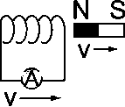 (乙) 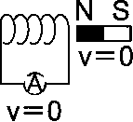
(丙) 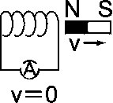 (丁) 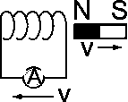
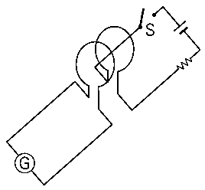
- 如圖所示，將兩個線圈平行相向排列，當開關S閉合瞬間，有關檢流計指針的偏轉變化，何者正確？(A)因為沒有相對運動，所以指針不會偏轉 (B)指針發生偏轉，但立即回到零刻度 (C)指針偏向一端且維持不動 (D)將電池反接，指針偏轉方向仍相同
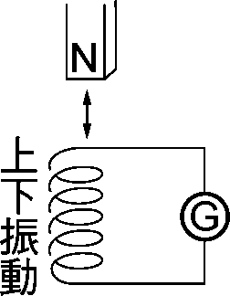
- 如圖所示，線圈不動磁棒規律上下往復振動感應生成電流，請問產生電流的種類為下列何者？
(A) 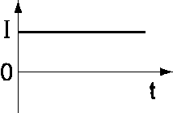 (B) 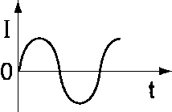
(C) 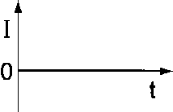 (D) 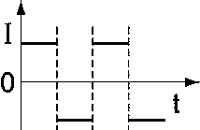
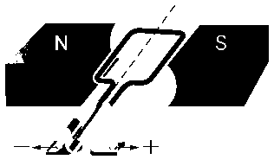
- 圖為直流電動機的簡圖，下列哪種方法無法使電動機轉速加快？
(A)加大電流 (B)增加方形線圈的圈數 (C)將永久磁鐵的N極與S極互調 (D)改用磁性更強的永久磁鐵

- 將100伏特的交流電，電壓降到5伏特，必需使用變壓器變壓。請問這個變壓器的主、副線圈比為？(A)5:1 (B)10: 1(C)20:1 (D)30:1
- 下列三個線圈通入直流電後，何者會以順時鐘方向轉動？ (A)甲乙 (B)乙丙 (C)甲丙 (D)甲乙丙。
甲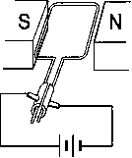 乙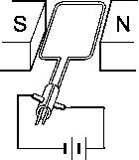 丙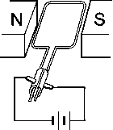
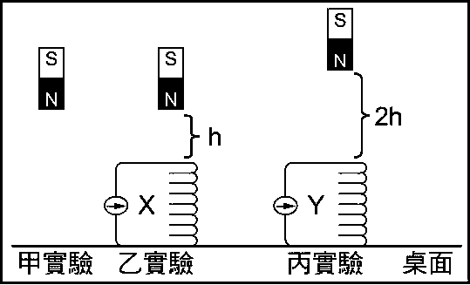
- 右圖中所有的線圈和磁鐵完全相同，其中的丙實驗的磁鐵距線圈上方的高度為乙實驗的兩倍，假設實驗中磁鐵落下時，都可以鉛直插入線圈中而不碰到線圈，且不考慮能量的散失。則以下敘述何者正確？（實驗中檢流計指數皆未達最大值） (A)檢流計X最大的指數大於檢流計Y (B)甲實驗中磁鐵碰觸桌面的速度小於乙實驗 (C)檢流計X最大的指數等於檢流計Y (D)甲實驗中磁鐵落下所需時間小於乙實驗
- 下列有關核能發電的敘述，何者錯誤？
(A)控制棒材質含有鎘或硼，可以吸收多餘的中子 (B)混凝土圍阻體的目的是防止輻射線的外漏 (C)核反應後的廢料冷卻後仍具有放射性 (D)以中子撞擊CombinU可以發生連鎖反應，產生大量熱能
- 下列有關放射性的敘述，何者錯誤？
(A)同位素皆具有放射性 (B)原子發生核衰變時，會釋出放射線 (C)具放射性的原子核放出α或β射線時，都會伴隨放出γ射線 (D)放射線具有穿透性，以γ射線穿透力最強
- 原子核反應：A＋B → C＋D，若 A＋B 的質量等於10公克， C＋D 的質量等於9.9公克，則反應放出多少焦耳的能量？ (E=mc² 光速3×10⁸m/s)
(A)9×10¹¹ (B)9×10¹² (C)9×10¹³ (D)9×10¹⁴

